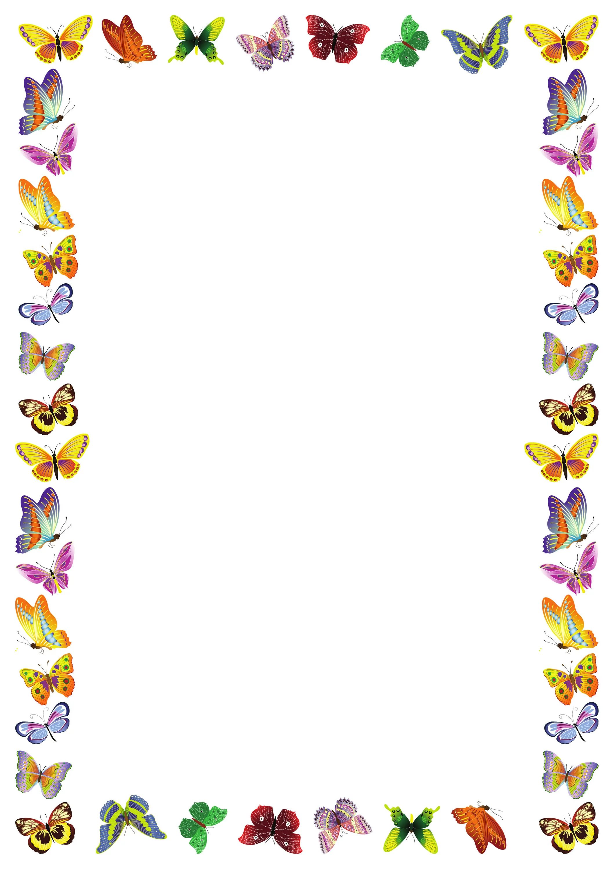

Уважаемые родители!

Для того, чтобы узнать, в какую страну мы сегодня отправимся с детьми загадайте им загадки:

Он строитель настоящий,

Деловитый, работящий.

Под сосной в лесу густом

Из хвоинок строит дом. (Муравей)

Этот маленький скрипач

Изумрудный носит плащ.

Он и в спорте чемпион,

Ловко прыгать может он. (Кузнечик)

Она ярка, красива,

Изящна, легкокрыла.

Сама похожа на цветок,

Пьет хоботком душистый сок. (Бабочка)

Обобщите, что муравей, кузнечик, бабочка – это насекомые. Значит, мы отправляемся в страну насекомых, где узнаем о жизни насекомых и их характерных особенностях.

Рассмотрите с детьми модель – схему насекомого и предложите вспомнить детям, из каких частей состоит насекомое.

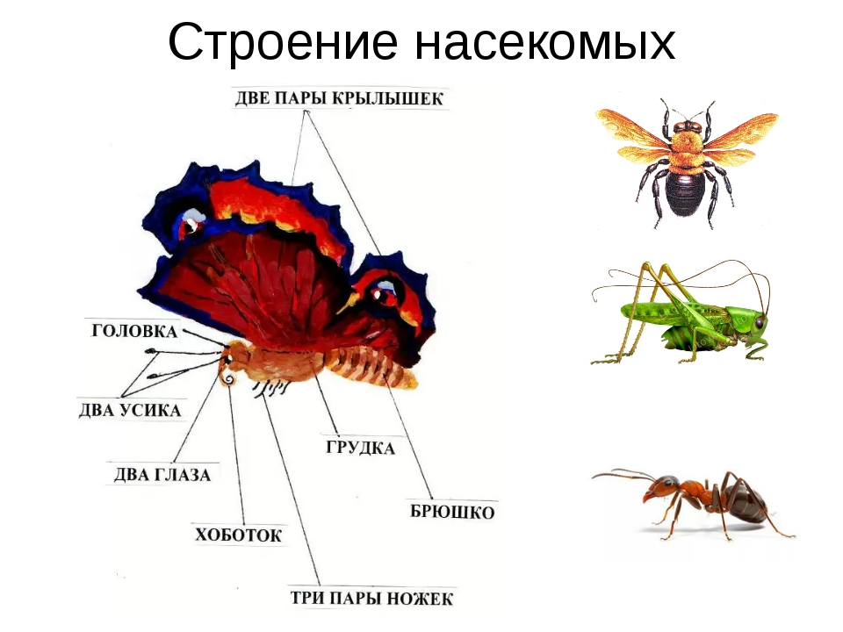



У насекомых шесть ног, а тело состоит из трех частей - головы, на которой находятся два усика и глаза, средней части (грудка) и брюшко.

Расскажите, что бывают насекомые хищники (стрекоза, кузнечик, божья коровка), полезные насекомые (бабочка, пчела, муравей) и насекомые-вредители (муха, комар, гусеница). Спросите, почему их называют хищниками? (Потому что они охотятся за другими насекомыми), какую пользу приносят пчелы, бабочки, муравей? (Пчелы опыляют цветы, дают нам мед и воск. Муравьи разносят по лесу семена многих растений. Бабочки опыляют цветы какой вред причиняют насекомые-вредители (Муха – разносит микробы, гусеница – ест листья растений, комар.)

Поиграйте в игру «4 лишний». Составьте предложения с союзом «потому что» (например, лишний паук, потому что он не относится к насекомым, лишний муравей, потому что он не летает, а остальные насекомые летают...)

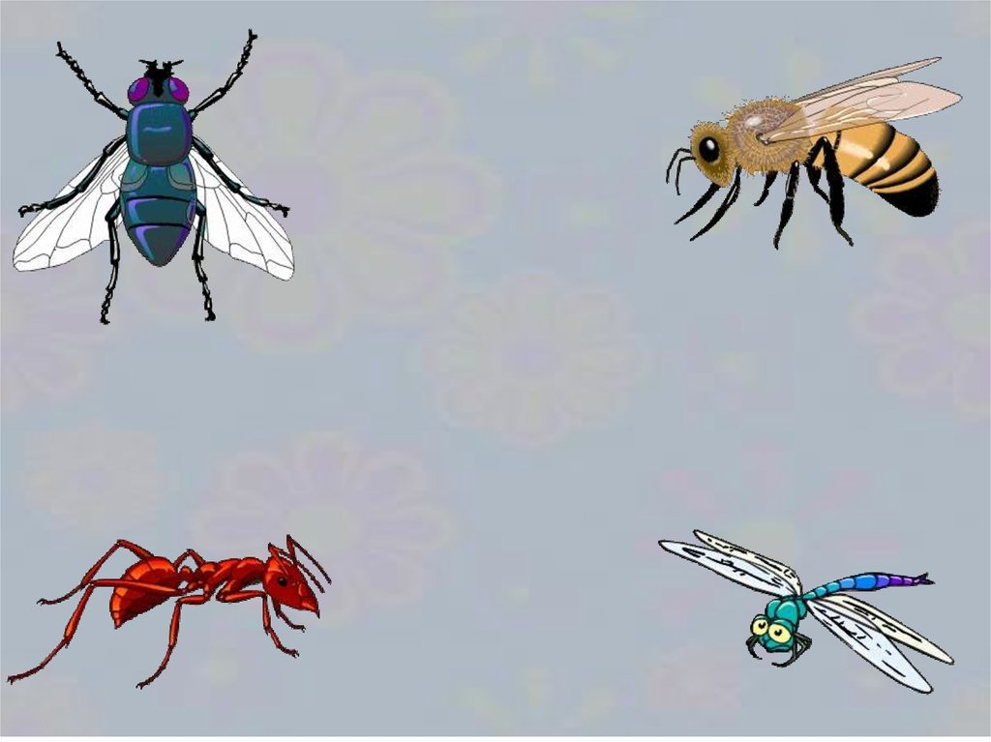



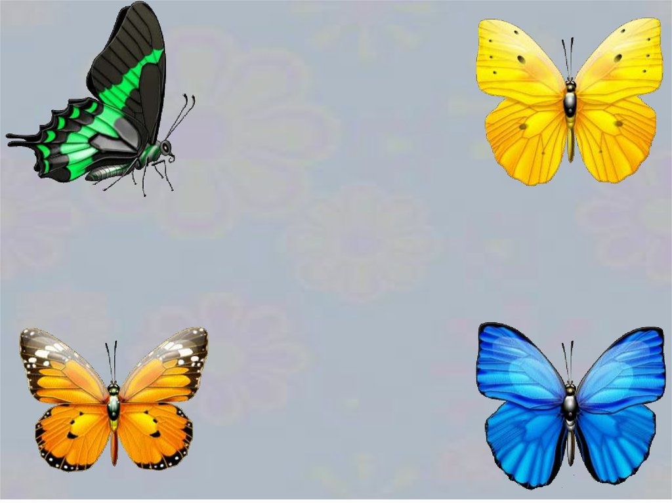

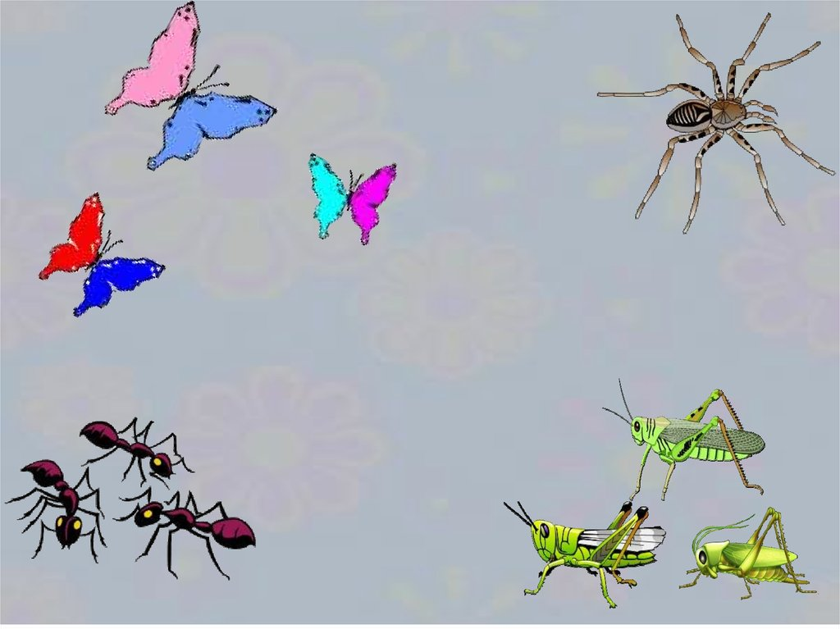



**Читаем сказки и рассказы о насекомых:**

1. Муха-Цокотуха. К. Чуковский.

2. «Лесные хоромы». М. Михайлов.

3. «Как Муравьишка домой спешил». В. Бианки.

4. «Счастливый жучок». Г. Скребицкий.

5. «Ласточка». Г. Снегирев.

6. «Что узнал дождевой червяк». Из книги «Подземный путешественник» Н. Романова.